İkaz ve Alarm İşaretleri

https://www.afad.gov.tr/ikaz-alarm-isaretleri

İKAZ ALARM İŞARETLERİ
Günümüz sirenlerinde hem anons yapılabilmekte hem de anlamları önceden bilinen ikaz ve alarm işaretleri verilebilmektedir. Ülkemizde kullanılmakta olan İkaz ve Alarm işaretleri 4’e ayrılır: Sarı İkaz, Kırmızı Alarm, Siyah Alarm (KBRN Alarmı) ve Beyaz İkaz (Tehlike Geçti İkazı).
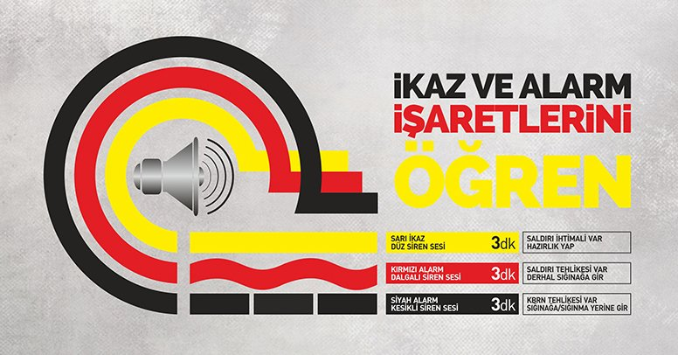

SARI İKAZ
Hava saldırısı ihtimali olduğunu işaret eden sarı ikaz, 3 dakika süreli düz siren sesi ile duyurulur.
Bu ikaz duyulunca;

Kapalı Alanda Bulunanlar:
Bina içindeki gaz, elektrik, su ana anahtarları kapatılmalıdır. Yanan ocak, soba gibi şeyler söndürülmelidir. Açık kapı ve pencereler kapatılıp, perdeler çekilmelidir. Sığınak veya sığınma yeri hazır bulundurulmalıdır. Kapalı kaplar içindeki yiyecek ve içecekler sığınağa/sığınma yerine götürülmelidir.
Varsa maske, ilk yardım çantası yoksa gazlı bez, steril pansuman, hazır pansuman, plaster ve lüzumlu ilaçlar gibi ilk yardım malzemesi, pilli veya transistorlu radyo, el feneri, gemici feneri, gaz ocağı, mevsime göre palto, manto, pardösü ve diğer giyecekler gibi eşyalarla tabak, bardak, çatal, kaşık, içme ve kullanma suyu ve diğer ihtiyaçlar daha önceden sığınak yerinde hazırlanmamışsa sığınağa taşınmalıdır. Bu hazırlıklar bir kaç gün sığınakta kalınacağı var sayarak yapılmalıdır.

Dışarıda Açıkta Bulunanlar:
Yakındaysa evine veya iş yerine gitmelidirler. Evine veya iş yerine yakın olmayanlar; gerektiğinde saklanmak için yakındaki genel sığınaklara, sığınma yerlerine veya yeraltı geçitleri, dehlizler, sağlam pasajlar, bodrumlar, duvar dipleri, çukurlar gibi sığınılmaya elverişli yerlerin yakınlarına gitmelidirler..

Araçta Bulunanlar:
Yakındaysa evine veya iş yerine gitmelidirler. Evine veya iş yerine yakın olmayanlar, şehir dışına çıkmalıdırlar veya aracı terk ederek açıktaki gibi davranmalıdırlar.

KIRMIZI ALARM
Hava saldırısı tehlikesi olduğunu işaret eden kırmızı alarm, 3 dakika süren yükselip alçalan dalgalı siren sesi ile duyurulur.
Bu alarm duyulunca;

Kapalı Alanda Bulunanlar:
Sarı alarm sırasında eksik kalanları tamamlamalı ve gerekli olan malzemeleri de yanınıza alarak derhal sığınak yerine gitmelidirler. Tehlike geçti ikazı verilinceye kadar sakin bir şekilde sığınakta beklemelidirler. Sığınakta gaz, radyasyon, yangın tehlikesi oluşursa; maske takılarak sığınak amiri gözetiminde yeni sığınağa gidilmelidir.

Dışarıda Açıkta Bulunanlar:
Hemen en yakın genel sığınaklara, sığınma yerlerine veya yeraltı geçitleri, dehlizler, sağlam pasajlar, bodrumlar, duvar dipleri, çukurlar gibi sığınılmaya elverişli yerlere girmeli ve tehlike geçti ikazına kadar sükunetle beklemelidirler

Araçta Bulunanlar:
En elverişli yerde aracı terk etmeli ve açıktaki gibi hareket etmelidirler.

SİYAH ALARM
Kimyasal, Biyolojik, Radyolojik, Nükleer saldırı tehlikesini işaret eden bu alarm ise 3 dakika süreli kesikli siren sesi ile duyurulur.
Bu alarm duyulunca;

Kapalı Alanda Bulunanlar:
Anonslar ve/veya basın yayın araçları ile tehlikenin türü öğrenilmelidir. Radyoaktif tehlike varsa derhal sığınağa girilir. Kimyasal tehlike varsa, hemen üst katlardaki sığınma yerine girilir. Konutların ve işyerlerinin iç kısımlarında penceresi az ve korunmaya elverişli bir bölümü sığınma yeri olarak seçilmelidir. İçeriye gaz sızmasını önlemek için kapı ve pencere gibi yerlerin çevresi ve aralıklarını bant macun veya çamaşır suyuna batırılmış bezlerle kapatılmalıdır. Ağız ve burun ıslatılmış bez arasına konulmuş ıslak pamukla maskelenmelidir. İlk yardım malzemeleri, depolanmış su ve temiz bezler alınarak sığınma yerinde tehlike geçti haberine kadar sükûnetle beklenmelidir.

Dışarıda Açıkta Bulunanlar:
En yakın kapalı yere girilmelidir. Ancak kapalı yere girilmeden önce, gaz bulaşmış olabileceği ihtimaline karşı, elbiseler yıkanmalı veya değiştirilmeli ve mümkünse bir naylon torbaya konulmalıdır. Vücudun açıkta kalan yerleri bol su ile yıkanmalıdır. Su yoksa temiz bir bezle bulaşan yerler sürtmeden emdirilerek temizlenmelidir. Kimyasal gaza maruz kalmış kişide nefes alma zorluğu, baş dönmesi, kusma, kızarıklık ve gözlerde yanma, şişme görüldüğünde, yine bol su ile bu bölgeler yıkanmalıdır. Kişi sıcak tutulmalı, fazla hareket ettirilmemelidir. En kısa zamanda tedavi merkezlerine ulaştırmaya çalışmalıdır. Kirlenmiş araç ve gereçler deterjanlı su veya çamaşır suyu ile temizlenmeli mümkünse kullanılmamalıdır.

Araçta Bulunanlar:
En elverişli yerde durularak “açıkta bulunanlar” gibi hareket edilir. Dışarıda emin bir yer yoksa aracın kapı ve pencereleri ile havalandırması kapatılmalı, vücudun açıkta kalan yerleri örtülmeli ve araçta kalınmalıdır. Zaman varsa ve mümkünse eve veya iş yerine gidilmelidir. Mümkün değilse rüzgarın aksi yönde şehir dışına çıkılmalıdır.

BEYAZ İKAZ
Tehlike geçti ikazının işareti, radyo, televizyon, hoparlör, megafon gibi araçlarla duyurulur. Bu haber duyulunca sığınılan yerden çıkarak normal yaşanılan yerlerinize dönülmeli, yardıma muhtaç olanlar varsa yardım edilmelidir.

